***Con el Despacho Anticipado***

**TIEMPO DE LIBERACIÓN DE MERCANCÍAS IMPORTADAS SE REDUJO 77%**

* ***Mecanismo promueve la competitividad del comercio exterior del país, agilizando los procesos con menores costos para los usuarios.***

El uso del despacho anticipado permite que los importadores obtengan la libre disponibilidad de sus mercancías al momento de su arribo al país, sin tener que ingresar a un almacén aduanero.

El tiempo total de liberación de mercancías que ingresan al país por puertos, aeropuertos o terminales terrestres, disminuyó en más de 77%, al pasar de 146 horas en el año 2014 a solo 33 horas en julio del año 2025, lo cual impacta positivamente en la reducción de costos de importación, resaltó la Superintendencia Nacional de Aduanas y de Administración Tributaria (SUNAT).

Esto ha sido posible gracias a las mejoras implementadas por la SUNAT en sus procesos aduaneros y luego de más de cinco años de haberse establecido el uso obligatorio del despacho anticipado en el régimen de importación para el consumo, con excepción de determinadas mercancías.

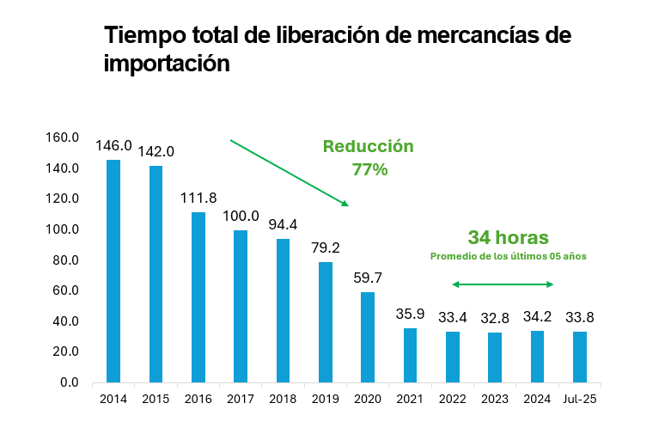

Asimismo, el despacho anticipado otorga ventajas financieras a los importadores, dado que, una vez efectuada la descarga de las mercancías en el país, los tributos aplicables a la importación pueden ser cancelados hasta 21 días del mes siguiente, beneficio que, para los operadores económicos autorizados es mayor, contando con hasta 10 días adicionales para efectuar dicho pago, a diferencia del despacho diferido, donde la cancelación se realiza el mismo día en que se transmite la declaración.

La modalidad de despacho anticipado está alineada con las mejores prácticas y convenios internacionales, como el Acuerdo de Facilitación de Comercio de la Organización Mundial del Comercio (OMC), que exige a sus miembros adoptar procedimientos que permitan la transmisión de la información anticipada, así como la adopción de iniciativas encaminadas a reducir los tiempos de despacho.

De esta manera, la transmisión anticipada de la información de la declaración de importación se alinea con las mejores prácticas internacionales, como un indicador de eficiencia y competitividad del comercio exterior.

Esta mejora, además de reducir los costos de importación, ha permitido, desde su implementación, alcanzar un mayor nivel de previsibilidad y transparencia en el régimen de importación, promoviendo el fortalecimiento de la cadena logística y la eficiencia del despacho aduanero peruano.

**Gerencia de Comunicaciones e Imagen Institucional**

Lima, miércoles 3 de setiembre del 2025.